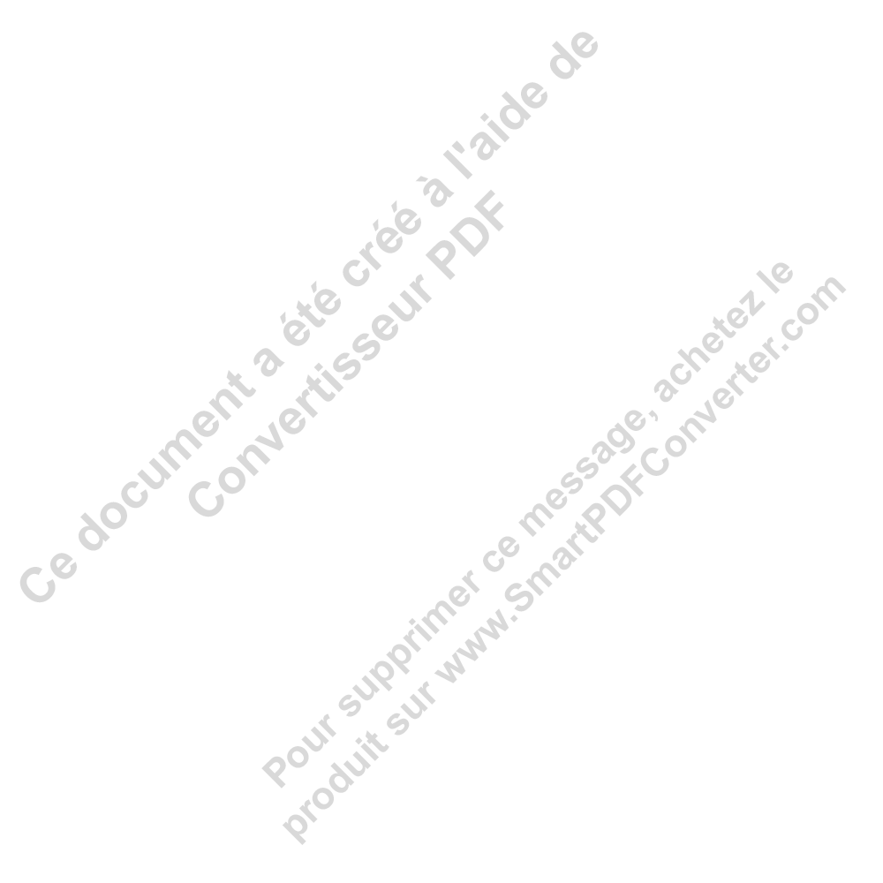


PowerPoint 2007
-2-

Avertissement

Ce document accompagne le cours qui a été conçu spécialement pour les stagiaires des cours de
Denis Belot.
Le cours a été réalisé en réponse aux diverses questions posées par les stagiaires.
Le support de cours est conçu dans le but de permettre de suivre la formation sans devoir prendre des
notes.
Le support de cours permet également de refaire les exercices réalisés durant la formation.
Ce document ne constitue pas une référence utilisable sans le cours.

Le cours est régulièrement adapté pour tenir compte des demandes et des évolutions techniques, c’est
pourquoi le contenu peut être différent à chaque session de formation.
Ce cours a été adapté pour être réalisé dans une durée réduite tout en présentant un nombre important
de fonctions. Les exemples fournis sont des exemples à buts pédagogiques et ne constituent
pas des modèles pour des cas réels en entreprises.
Si des anomalies ou des incohérences demeurent dans ce document, elles peuvent être le résultat
d’une faute de frappe, d’une évolution des techniques ou d’une imprécision involontaire. Dans tous les
cas nous vous remercions de bien vouloir nous signaler les éventuelles erreurs.

Windows, Internet Explorer, Outlook Express, Word, Excel, Publisher, FrontPage, Office sont des
marques déposées de Microsoft Corporation. Toutes les autres marques citées ont été déposées par
leur éditeur respectif.

La loi du 11 mars 1957 n’autorise aux alinéas 2 et 3 de l’article 41, d’une part, que « les copies ou
reproductions strictement réservées à l’usage privé du copiste et non destinées à une utilisation
collective », et, d’autre part, que les analyses et les courtes citations dans un but d’exemple et
d’illustration.
« Toute représentation ou reproduction intégrale ou partielle, faite sans le consentement de l’auteur ou
de ses ayants droit ou ayant cause, est illicite » (Alinéa 1er article 40).
Toute reproduction ou représentation par quelque procédé que ce soit, constituerait donc une
contrefaçon sanctionnée par l’article 425 et suivant du Code Pénal.

Usage d’Internet :
Nous avertissons nos stagiaires que, durant les cours les accès au réseau Internet sont enregistrés dans
un historique conformément à la législation.

Les réponses ne vous sont données qu'à titre indicatif. Sans un diagnostic précis sur un matériel il peut
être difficile de cerner l’origine des problèmes. Aussi nous ne pouvons en aucuns cas être tenus pour
responsable de problèmes ou pannes survenant sur votre propre matériel.


Powerpoint 2007.docx / Denis Belot / mardi 23 février 2010 - 10:09
-3-
Table des matières
A. Introduction............................................................................................................................................................... 4
C. Remarques générales relatives à la conception ............................................................................................................ 6
B. Intérêt et limites du logiciel de présentation ................................................................................................................ 5

D. Interface et généralités ............................................................................................................................................. 11
F. Rappels sur le dessin (et les objets) .......................................................................................................................... 20
E. Conception avec modèle .......................................................................................................................................... 14

G. Insérer des images ................................................................................................................................................... 28
H. Cas particuliers du dessin ......................................................................................................................................... 30
I. Notions appliquées aux diapositives ......................................................................................................................... 32
J. Notions appliquées aux objets d’une diapositive ....................................................................................................... 35
K. Exercices :............................................................................................................................................................... 38
M. Entête et pied de page .............................................................................................................................................. 44
L. Navigation (Hyperliens)........................................................................................................................................... 39

N. Intégrer des sons ...................................................................................................................................................... 45
O. Insérer une Vidéo (et/ou une bande son) ................................................................................................................... 46
P. Présentation et Diaporama ....................................................................................................................................... 47
Q. Créer une présentation à emporter ............................................................................................................................ 48
R. Mettre une fond original .......................................................................................................................................... 49
S. Créer un modèle ...................................................................................................................................................... 50
T. Présentation............................................................................................................................................................. 51
V. Mettre un son en continu.......................................................................................................................................... 53
U. Intégration de Graphique ......................................................................................................................................... 52

W. Mode présentateur (avec deux écrans) ...................................................................................................................... 54

Powerpoint 2007.docx / Denis Belot / mardi 23 février 2010 - 10:09

